¡Celebremos el día del Sagrado Corazón!
Primero Básico

Queridos niños y niñas, hoy queremos invitarlos a celebrar este día tan especial. El Día del Sagrado Corazón es muy importante para todas las personas que pertenecemos a la comunidad de los Sagrados Corazones y también cada uno de ustedes y sus familias. Por esto, te proponemos las siguientes actividades para celebrarlo.
¡A trabajar!
- Recorta el símbolo que representa a la comunidad de los Sagrados Corazones que aparece a continuación.
- Dentro de los corazones, pega fotografías o dibuja a los integrantes de tu familia.
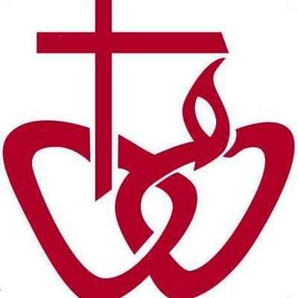
- Juntos, en familia, creen una oración a los Sagrados Corazones de Jesús y de María, poniendo sus intenciones en sus manos. Escribe o dibuja aquellas cosas que quieres poner en las manos de Jesús y María en el recuadro de abajo.

Escribe o dibuja aquí tu oración…

